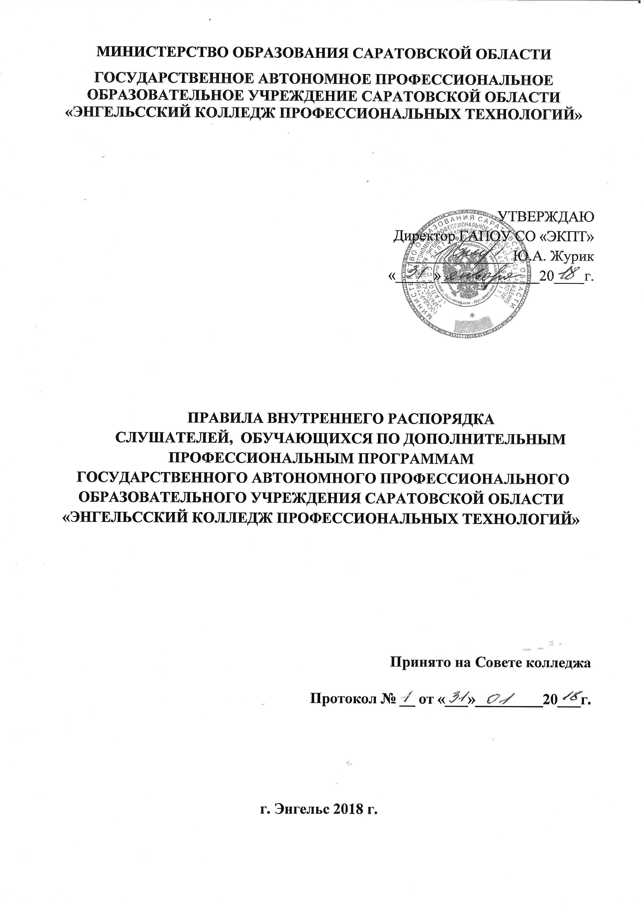1 Общие положения

- Правила внутреннего распорядка (далее - Правила) для слушателей Государственного автономного профессионального образовательного учреждения Саратовской области «Энгельсский колледж профессиональных технологий» (далее - колледжа) регламентируют правила поведения и обучения слушателей по дополнительным профессиональным программам колледжа, их взаимоотношения с администрацией и работниками.

- Под внутренним распорядком понимаются нормы и правила поведения в период обучения и в иные периоды пребывания в помещениях Колледжа, а также при нахождении слушателей за их пределами при выполнении своих учебных обязанностей и при проведении обязательных мероприятий, организуемых Колледжем.

- Слушателем Колледжа является лицо, зачисленное приказом директора для обучения по дополнительной профессиональной программе.

- Правила вступают в силу с момента их утверждения директором
Колледжа.

- Правила действуют без ограничения срока до внесения в них соответст-вующих изменений и дополнений или принятия новых Правил.

- Правила являются обязательными для всех слушателей) Колледжа.

- Прием слушателей в Колледж осуществляется в соответствии с Правилами приема в Колледж

- Перевод, отчисление и восстановление слушателей в Колледж осуществляются в соответствии с локальным актом Положением об отчислении и восстановлении слушателей из Колледжа.

- Настоящие Правила не затрагивают внутренний трудовой распорядок для работников Колледжа, который регламентируется Правилами внутреннего тру-дового распорядка для работников.

- Правила разработаны на основе положений Конституции Российской Фе-дерации, трудового законодательства, Федерального закона РФ от 29.12.2012 № 273-ФЗ «Об образовании в Российской Федерации», Устава колледжа, локальных нормативных актов.

2 Учебный распорядок

- Сроки и формы реализация образовательных программ устанавливаются Колледжем в соответствии с потребностями Заказчика и/или Потребителя обра-зовательных услуг на основании заключенного с ним договора.

- Учебный процесс в Учреждении осуществляется в течение всего кален-дарного года, без каникул.
2.3 Обучение может быть организовано по очной, очно-заочной, заочной фор-
мам.

  - Занятия проводятся как в группах, так и индивидуально, в форме лекций, семинаров, практических занятий, лабораторных работ, семинаров по обмену опы-том, стажировок, круглых столов, консультаций, самостоятельной работы слушателей, выполнения слушателями контрольных и итоговых аттестационных работ, деловых игр, проектных сессий, тестирования, аудио- и видео лекций, а также в других формах, определенных учебным планом и программой обучения.

Обучение может быть организовано в выездной форме, в том числе на терри-тории заказчика образовательных услуг в соответствии с условиями договора об образовании.

  - Учреждение вправе при реализации образовательных программ использо-вать электронное обучение, дистанционные образовательные технологии при всех формах получения дополнительного профессионального образования.

При реализации дополнительных профессиональных программ с применением электронного обучения, дистанционных образовательных технологий местом осу-ществления образовательной деятельности является место нахождения Колледжа независимо от места нахождения слушателей.

  - Обучение в Колледже может быть организовано с использованием сетевой формы. Сетевая форма обеспечивает интеграцию деятельности и образовательных ресурсов Колледжа с иными организациями при реализации дополнительной профессиональной программы. Организация образовательного процесса при реализации образовательной программы в сетевой форме осуществляется с привле-чением материально-технических, научно-технических, учебно-методических, ор-ганизационно-методических, информационно-коммуникационных и иных ресурсов

- средств обучения организаций, участвующих в сетевом взаимодействии. Право-вую основу сетевой формы реализации образовательной программы составляет до-говор о совместной деятельности Колледжа и иных организаций. Предметом до-говора является сотрудничество сторон в процессе реализации ДПП.

  - Начало и окончание обучения, продолжительность и сроки обучения по соответствующим направлениям подготовки регламентируются учебным планом и календарным учебным графиком, утверждаемым директором Колледжа. или ли-цом им уполномоченным.

  - В целях реализации ДПП устанавливается следующий режим проведения занятий:

- продолжительность учебной недели устанавливается по согласованию с За-казчиком образовательных услуг, но не более шести дней;

- продолжительность занятий определяется в академических часах, один ака-демический час равен 45 минутам;

- продолжительность одного занятия может составлять от 1 до 8 академиче-ских часов;

- не реже, чем через каждые 1 час 35 минут занятий (2 академических часа и перерыв 5 минут) устанавливается перерыв не менее 10 минут;
- в случае, если продолжительность занятий превышает 4 часа (5 академиче-ских часов), предусматривается перерыв для приема пищи продолжительностью не менее 30 минут;

- максимальная аудиторная нагрузка слушателей составляет не более 8 академических часов в день.

Для определения уровня сформированных компетенций, знаний, умений, по-лученных слушателями в процессе обучения, проводится текущий контроль успеваемости, промежуточная и итоговая аттестация, порядок, периодичность, формы и методы проведения которых определяются локальным актом Положением о текущем контроле успеваемости и промежуточной аттестации слушателей по дополнительным профессиональным программам.

Лицам, успешно прошедшим итоговые аттестационные испытания, выдается документ о квалификации (по результатам освоения дополнительных профессио-нальных программ повышения квалификации - удостоверение о повышении квали-фикации; дополнительных профессиональных программ профессиональной пере-подготовки -диплом о профессиональной переподготовки), форма которого уста-навливается Колледжем.

3. Основные права и обязанности слушателей. Меры социальной поддержки
3.1 Слушатели Колледжа имеют право:

  - на получение качественной образовательной услуги в соответствии с заклю-ченным договором и утвержденной Колледжем образовательной программой;

  - ознакомление со свидетельством о государственной регистрации, с уставом,

- лицензией на осуществление образовательной деятельности, с учебной докумен-тацией, другими документами, регламентирующими организацию и осуществление образовательной деятельности в Колледже;

  - на обучение по индивидуальному учебному плану, в том числе ускоренный курс обучения в соответствии с локальными актами Колледжа (Положение об обучении по индивидуальному учебному плану по дополнительным профессио-нальным программам образования;

  - на зачет результатов освоения учебных предметов, курсов, дисциплин (моду-лей), практики, дополнительных образовательных программ в других организаци-ях, осуществляющих образовательную деятельность, в порядке определенном ло-кальными актами Колледжа;

  - освоение наряду с учебными предметами, курсами, дисциплинами (модуля-ми) по осваиваемой образовательной программе других учебных предметов, кур-сов, дисциплин (модулей), преподаваемых в Колледже (условия определяются договором на оказание образовательных услуг), а также преподаваемых в других организациях, осуществляющих образовательную деятельность, учебных предме-тов, курсов, дисциплин (модулей), одновременное освоение нескольких дополнительных профессиональных образовательных программ;

  - совмещение получения образования с работой без ущерба для освоения обра-зовательной программы, выполнения индивидуального учебного плана;
- своевременно получать информацию о времени и месте занятий и обо всех изменениях в образовательном процессе;

- на бесплатное пользование библиотечно-информационными ресурсами, ин-вентарем, оборудованием, оснащением и т.п., находящимся в распоряжении Колледжа в пределах, утвержденных программой обучения;

- на уважение человеческого достоинства, защиту от всех форм физического и психического насилия, оскорбления личности, охрану жизни и здоровья, свободу совести, информации, на свободное выражение собственных взглядов и убеждений (не нарушая при этом со своей стороны законов Российской Федерации, правовых актов, Устава и Правил внутреннего распорядка Колледжа, а также прав других граждан);

- на обеспечение условий охраны здоровья в процессе получения дополни-тельного профессионального образования;

- на получение по окончании обучения (при успешном прохождении итоговой аттестации) документа о квалификации, форма которого определяется Колледжем;

- обращаться к администрации Колледжа с жалобами, заявлениями и пред-

ложениями по | совершенствованию | образовательного процесса, качества
преподавания | и любым другим | вопросам, затрагивающим интересы
слушателей;

Слушатели имеют также другие права, определенные действующим законодательством.

3.2 С целью урегулирования конфликтных ситуаций между об слушателями, работниками и администрацией Колледжа создается комиссия по урегулированию споров. Порядок создания и работы комиссии утверждается локальным актом Колледжа – Положением о комиссии по урегулированию споров между участниками образовательных отношений в Колледже.

3.3 Слушатели Колледжа обязаны:

- добросовестно осваивать образовательную программу, выполнять индивиду-альный учебный план, в том числе посещать предусмотренные учебным планом или индивидуальным учебным планом учебные занятия, осуществлять самостоя-тельную подготовку к занятиям, выполнять задания, данные педагогическими ра-ботниками в рамках образовательной программы;

- выполнять требования устава Колледжа, правил внутреннего распорядка и иных локальных нормативных актов по вопросам организации и осуществления образовательной деятельности;

- уважать честь и достоинство других участников образовательного процесса, проявлять корректность во взаимоотношениях с слушателями и
работниками Колледжа, не допускать использования ненормативной лексики, не создавать препятствий для получения образования другими слушателями;

- бережно относиться к имуществу Колледжа, поддерживать чистоту и по-рядок в помещениях Колледжа;

- информировать администрацию Колледжа о причинах отсутствия на заня-
тиях;

- на время учебных занятий отключать звук мобильных телефонов и прочих устройств, которые могут быть помехой учебного процесса;

- соблюдать законные требования работников Колледжа.

3.4 Меры социальной поддержки и стимулирования могут применяться в фор-ме предоставления льгот по оплате образовательных услуг в порядке, установлен-ном Положением об оказании платных образовательных услуг.

4. Правила поведения слушателей
  - Слушатели приходят на занятия за 5-10 минут до начала

- готовят все необходимые учебные принадлежности и материалы к предстоящему занятию.
  - Слушателям, опоздавшим на занятия, можно входить в аудиторию только после разрешения преподавателя.

  - Слушатели отсутствовавшие на занятиях, обязаны представить объяснение администрации Колледжа.

  - Слушатели запрещено в помещениях Колледжа, а также за их пределами при выполнении своих учебных обязанностей и при проведении обязательных мероприятий, организуемых Колледжем:

- приносить и использовать, средства и вещества, способные нанести вред жизни и здоровью слушателей, сотрудников и иных лиц;

- находиться в состоянии алкогольного или наркотического опьянения, распи-вать алкогольные напитки, распространять и употреблять наркотические вещества;

- курить; - использовать средства мобильной связи, громко разговаривать и шуметь во время занятий;
- портить имущество Колледжа;

- осуществлять аудио- и видеозапись без письменного разрешения админист-рации Колледжа.

  - Слушатели должны соблюдать правила делового этикета: на занятиях не отвлекаться, время занятий использовать только для целей обучения.

  - Слушатели обязаны соблюдать чистоту и порядок в помещениях Колледжа, а также за их пределами при выполнении своих учебных обязанностей и при проведении обязательных мероприятий, организуемых Колледжем.

5. Основания для отчисления слушателей, порядок восстановления слушателей

- Слушатели могут быть отчислены из Колледжа по следующим основаниям:

1) в связи с завершением обучения;
2) по собственному желанию;
3) по инициативе администрации Колледжа:

- при установление нарушения порядка приема в Колледж, повлекшее по вине Заказчика незаконное зачисление на обучение;

- за невыполнение учебного плана, в т.ч. за академическую неуспеваемость и систематические пропуски занятий без уважительной причины (более 20 % учебно-го времени);

- за нарушение условий договора, в т.ч. за нарушения порядка оплаты обуче-ния;

- за грубое нарушение Правил внутреннего распорядка, требований Устава Колледжа, нарушение общественного порядка;

- в случае осуждения по приговору суда и иным основаниям, предусмотрен-ным законодательством РФ и локальными актами Колледжа.

- Лица, отчисленные из числа слушателей, могут быть восстановлены для прохождения курса обучения по программе соответствующей направленности в течении 1 календарного года (по программам профессиональной переподготовки – в течении двух календарных лет) с момента отчисления в порядке, предусмотренном локальным актом Колледжа Положением об отчислении и восстановлении слушателей.

6. Ответственность слушателей

За неисполнение или нарушение Правил внутреннего распорядка, иных ло-кальных актов по вопросам организации и осуществления образовательной дея-тельности к слушателям могут быть применены меры дисциплинарного взыскания - замечание, выговор, отчисление из Колледжа.

